**INSTITUCIÓN EDUCATIVA TÉCNICA SAGRADA FAMILIA**

**SEDE: Versalles GRADO: 2° JORNADA: Tarde**

**AREA: TECNOLOGIA E INFORMATICA** **FECHA: ____________________**

**TALLER N° 1**

**NOMBRE:**

**TEMA:** Evolución del Transporte

**Objetivo:** Reconocer la importancia de los diferentes medios de transporte

# 

# ALGUNOS AVANCES TECNOLÓGICOS EN TRANSPORTE

* ***AVIÓN SOLAR: “****Solar Impulse 2”, el primero que dará la vuelta al mundo sin usar combustible, realizó con éxito su primer vuelo de prueba.*
* ***BUSES DE DOS PISOS: Autobús, Bus, Colectivo, Bondi, Guagua, Ómnibus o Micro*** *son los nombres más comunes del vehículo diseñado para transportar numerosas personas mediante vías urbanas, su capacidad puede variar entre 10 y 120 pasajeros.*

* ***AUTO ELÉCTRICO:*** *Es un vehículo propulsado por uno o más motores eléctricos. La tracción puede ser proporcionada por ruedas o hélices impulsadas por motores rotativos.*
* ***METRO:*** *Es un sistema de tren urbano ubicado dentro de la ciudad. Se caracteriza por ser un transporte masivo de pasajeros en las grandes ciudades, uniendo diversas zonas y sus alrededores con alta capacidad.*

**ACTIVIDADES:**

**1.** Observe atentamente el video

<https://www.youtube.com/watch?v=YMr4xTWN4_k>

* En el cuaderno de Tecnología e Informática dibuje los medios de transporte que observó en el video.
* Escribe la pregunta que hacen al final del video y respóndela.

**2.** Responde la pregunta y colorea los medios de transporte

¿Cuál de estos Medios de Transporte es el más rápido?

R/ _____________________________________

Colorea así: TERRESTRES = ROJO AÉREOS = AMARILLO ACUÁTICOS = VERDE

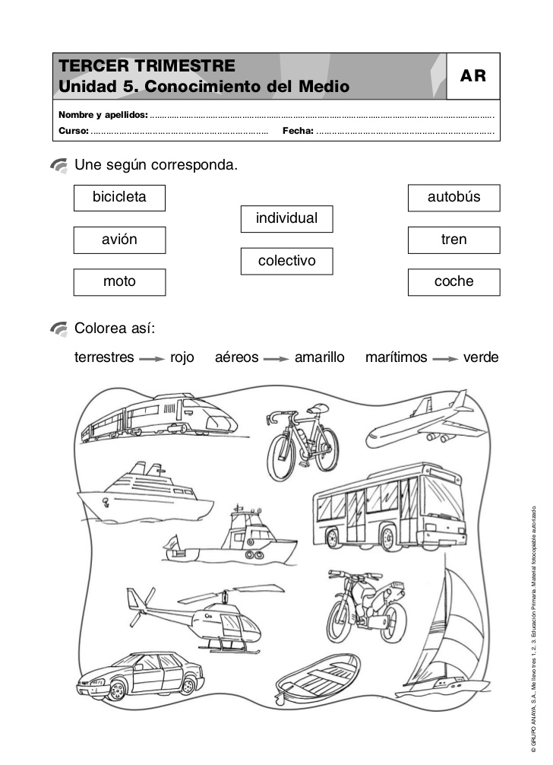

**3.** Resuelve la sopa de letras sobre los 10 avances tecnológicos en transporte

|  |  |  |  |  |  |  |  |  |  |  |  |  |  |  |  |  |
| --- | --- | --- | --- | --- | --- | --- | --- | --- | --- | --- | --- | --- | --- | --- | --- | --- |
| M | N | B | V | C | A | S | D | F | A | G | H | J | K | L | Ñ | P |
| Q | W | S | E | D | R | F | T | G | V | Y | J | U | I | K | O | L |
| B | U | S | D | E | D | O | S | P | I | S | O | S | O | P | L | M |
| I | A | N | I | O | Q | M | O | T | O | C | I | C | L | E | T | A |
| C | S | A | O | I | Z | C | A | W | N | A | S | E | R | D | F | H |
| I | X | V | P | U | S | S | Z | Q | S | M | N | H | G | R | E | S |
| C | C | E | L | M | E | T | R | O | O | V | G | T | R | E | A | B |
| L | V | E | K | Y | E | D | S | E | L | I | M | U | S | I | N | A |
| E | G | S | J | H | F | E | D | R | A | C | B | T | R | S | A | R |
| T | H | P | M | G | T | R | R | T | R | Z | A | S | D | R | T | C |
| A | J | A | U | T | O | E | L | E | C | T | R | I | C | O | B | O |
| D | J | C | B | F | S | Y | T | Y | G | F | B | N | J | K | M | L |
| F | O | I | V | S | R | T | Y | U | A | S | E | D | F | T | Y | U |
| G | I | A | V | I | O | N | E | T | A | Z | D | F | G | H | J | H |
| H | P | L | C | D | Y | G | U | I | O | P | Ñ | L | K | M | N | H |

**4.** Coloree, encierre el que más le llame la atención y escriba en el cuaderno por qué y en qué se diferencia al de ahora.

